REGLAMENTO TÉCNICO.-
CATEGORÍA YAMAHA 125.CC AÑO 2021.-

Artículo 1) HABILITADOS: Quedan habilitados para competir los pilotos como mínimo de 13 años al comienzo del campeonato con un peso mínimo de 175 kilogramos.-

Ámbito de aplicación: El presente reglamento se aplica a la categoría YAMAHA 125.CC, aplicable al Campeonato a Organizarse en el año 2021; en el cual participan pilotos de las Asociación o Clubes de Karting de las Provincias de Chaco – Corrientes – Formosa – Misiones y cualquier otra provincia del país.-

El presente Reglamento Técnico entra en vigencia el 1° de Febrero de 2021 y reemplaza a todo otro reglamento Técnico similar emitido con anterioridad.-

Artículo 2) MOTOR: YAMAHA de 125cc modelo Y1, Y2, Y3 o Y4 de dos tiempos, refrigerado por agua.-

Articulo 3) CILINDRO: Exterior: Original de fábrica según ficha de homologación.- Interior: Libre preparación en los orificios de transferencia, lumbreras y escape se permite el pulido y/o maquinado y/o cualquier trabajo similar.- Se permite el rectificado de la camisa para lograr una cilindrada máxima de hasta 135cc, sin tolerancia. El cilindro debe poseer como mínimo una junta de base, espesor máximo 1 milímetro. JUNTA DE TAPA: Deberá poseer como mínimo una junta. Largo total del cilindro debe ser de 90 mm. Se permite asentar la camisa hasta 5 décimas de mm de la parte superior.- Prohibido el revestimiento de las camisas de los cilindros con tratamientos de aleación de níquel, silicio o similar.- Para los cilindros que estén rebajados se permite el uso de juntas metálicas para llegar a la medida de 90 mm.-

Articulo 4) TAPA DE CILINDRO: Exterior original.- Interior: Libre preparación.- La rosca de la bujía deberá ser uniforme de 14 mm de diámetro.-

CILINDRO YAMAHA 125 CM³: ALTURA 90 MM TAPA CILINDRO: INTERIOR LIBRE.-
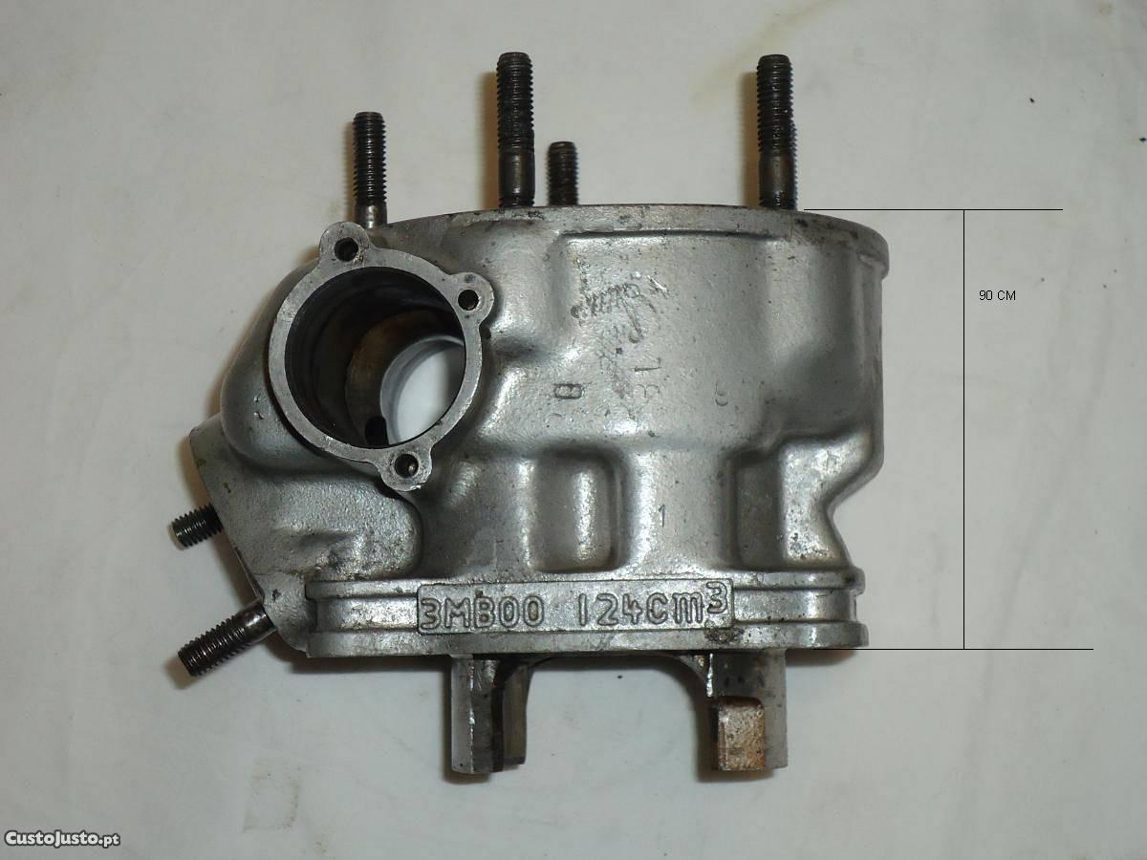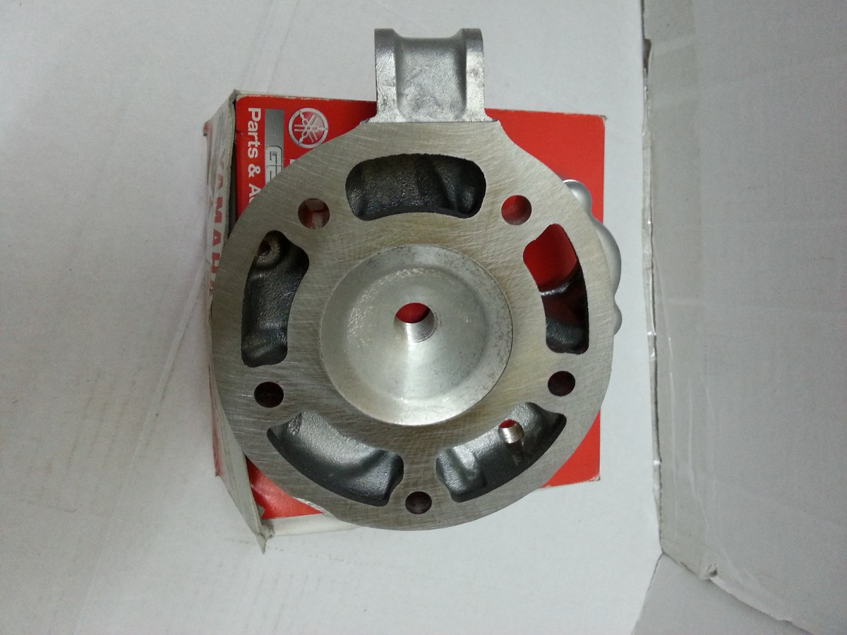

Articulo 5) CIGÜEÑAL: Se debe respetar las medidas originales según ficha de homologación; el espesor de la torta del lado del embrague debe medir 23,10 mm +/- 0,25 mm; el espesor de la torta del lado del encendido debe medir 23,05 +/- 0,25 mm. El diámetro de la torta debe medir 86,82 mm +/- 0,10 mm: El material del cigüeñal debe ser original, no se permite el pulido, y/o trabajos de maquinado; se deben respetar la forma original. Los orificios del balanceo deben respetar las medidas originales; como también se debe mantener los tapones originales.-

Articulo 6) BIELA: Libre en su marca. Se debe respetar y mantener el largo original entre centro de ojo, según ficha de homologación la medida es de 105 mm.
Artículo 6) inc. 1) PESO DE BIELA Y CIGÜEÑAL: el peso del conjunto de biela y cigüeñal debe ser de 2265 gramos con una tolerancia de +/- 0,20 gramos.-

Articulo 7) CARTER: interior y exterior original, no se puede alterar la posición ni medidas originales de los espárragos. Prohibido el pulido y/o trabajos de maquinados.- En caso de rotura del carter se permitirá el rellenado o reparación del mismo, manteniendo las medidas originales según ficha de homologación.-

Artículo 8) PISTÓN: Libre Marca – Respetando medidas Originales.- Se podrán realizar trabajos de maquinado y/o torneado, desde la parte inferior del perno, se debe mantener el lugar original de los aros. Las medidas se tomaran desde la parte superior del orificio del perno a la parte superior de la cabeza del pistón.- Prohibido cualquier trabajo y/o maquinado desde la parte superior del perno a la cabeza del pistón.- Puede modificarse el orificio de la lágrima o transferencia.- Medida máxima permitida 58 mm.-

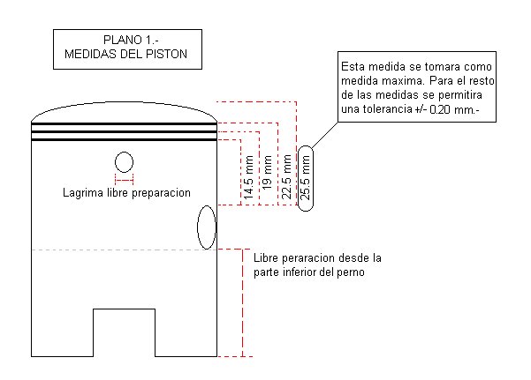

Articulo 9) AROS: cantidad dos (2), 1 mm. y 1,2 mm. de espesor. Prohibido adulterar la ubicación de los aros, se deberá respetar la posición de los mismos según plano 1.- Prohibido el uso de aros ele. (L).-

Articulo 10) FILTRO DE AIRE: Libre. No permitiéndose colocar ningún tipo de sobrealimentación.-

Artículo 11) ESCAPE: (NUMERADO).- De fabricación artesanal.- PROHIBIDO el uso de escapes importados o de fabricación a medida.- No deberá exceder los límites del chasis. La altura no podrá superar la altura del volante de conducción. Deberá estar fijado firmemente al chasis y no ofrecer posibilidades de desprendimiento. Se prohíbe la salida de gases hacia el suelo. Prohibido cualquier elemento adicional al escape.-

11) inciso 1): BRIDA DE ESCAPE: La misma será de libre material y preparación respetando el diámetro de la boca del escape, con un máximo de 38 mm de largo, conforme el siguiente croquis:
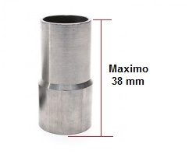
Artículo 12) CARBURADOR: Se debe utilizar un solo carburador de gran serie, marca Keihin – Mikuni - Dell Orto - Amal, de una sola boca de 28 mm de diámetro, con + 0,7 mm de tolerancia, manteniendo las medidas originales del difusor anterior y posterior. Se prohíbe el pulido y/o maquinado. Deberá mantener la cantidad de chiclets dosificadores de fábrica; solo se permite el uso de chiclets de alta regulable, se deberá utilizar únicamente cortina redonda. Prohibido el uso de power jet.- Se permite la utilización de carburadores originales de 28 mm, los cuales hayan sido maquinados y pasados de dicha medida (28mm), ser encamisados y devueltos a la medida original de 28 mm.-

Articulo 13) TRANSMISIÓN: A cadena con eje rígido.

Articulo 14) ENCENDIDO: se permite el uso de encendido de punto fijo o variable. Solo se permitirán encedidos de marca SILPE - MVR – MOTOPLAT – ITALSISTEM - SELETTRA.- Prohibido el uso de módulos de Autoatraso.- No está permitido bajo ningún concepto la utilización de cajas adicionales, potenciadores de chispas o variador de avances o programables. Serán pintado o identificados encendido y bobina. Es obligatorio el uso de una tapa que cubra el estator y el rotor de encendido.-

Articulo 15) TRANSMISIÓN PRIMARIA: original relación: piñón-corona de embrague.-

Articulo 16) CONDUCTO DE ADMISIÓN: Original.- El Conducto De Admisión es el que une el carburador con el flaper. En caso de no poseer el conducto de admisión original, se remplazara uno de fabricación artesanal, éste debe respetar la medida del diámetro del carburador (28mm) de manera uniforme en toda la longitud del conducto; es decir, que se prohíbe que su diseño tenga forma cónica.-

Articulo 17) EMBRAGUE: original, según ficha de homologación.-

Articulo 18) CAJA DE VELOCIDAD: se debe mantener original el conjunto de relación de la caja de velocidad en todas sus marchas, según ficha de homologación y sus relación son las siguientes:
1º 34/16 - 2º 22/23 - 3º 24/21 - 4º 24/17 - 5º 18/23 - 6º 30/12.-

Articulo 19) FLAPER: Lamina libre, respetando posición original y caja.- Se permite el reemplazo de la caja del Flaper sin modificar la posición original de sujeción al Block.-

Articulo 20) BALANCEADOR ARMÓNICO: libre uso.

Articulo 21).- CORTINA: se debe mantener la original o de reemplazo.-

Articulo 21) Inc. a) COMANDO DE MOVIMIENTO DE CORTINA DE ESCAPE: Libre.-

Articulo 22) NEUMÁTICOS: de hasta ocho (8) pulgadas. Marca: “Neumáticos IBF" - Sello ROJO. Es obligatorio adquirir los neumáticos a la comisión organizadora. SE UTILIZARA UN (1) JUEGO CADA TRES (3) FECHA O EVENTOS CONSECUTIVOS, como mínimo.- En caso de roturas o pinchaduras comprobable por el comisario técnico y deportivo, se permitirá el reemplazo, previa autorización, de una (1) cubierta usada por el mismo piloto en algún evento anterior; solo para el caso del primero y segundo evento, podrá colocar un neumático nuevo en este caso el piloto penalizara largando en el fondo de la próxima grilla del mismo evento deportivo. Se prohíbe el uso de sistemas de calentamiento térmicos artificial para las cubiertas.- Se prohíbe el uso de cualquier tipo de antiadherente que altere el compuesto original del neumático.- NEUMÁTICOS DE LLUVIA: se permitirá un (1) juego por campeonato de origen nacional LIBRE MARCA.-

Artículo 23) FRENOS: Podrán Utilizarse los Homologados por cada terminal pudiéndose intercambiar entre distintas Marcas de “INDUSTRIA ARGENTINA”. Podrán utilizarse frenos accionados en forma mecánica o hidráulica. En caso de Hidráulicos podrán poseer una o más bombas de freno de LIBRE ORIGEN.- Las pastillas de freno deben funcionar con resortes mecánicos convencionales. NO SE PERMITE FRENOS CON IMÁN. Se permiten calipers de freno 2 o 4 pistones. NO SE PODRÁ UTILIZAR NINGÚN ELEMENTO DE FRENADO DE ORIGEN IMPORTADO. (CALIPERS – MORDAZAS – PASTILLAS DE FRENO – DISCOS DE FRENO)

Articulo 24) CHASIS: De fabricación Argentina. De Tierra o de Asfalto.- Diámetro del eje 30 mm. Podrán utilizarse chasis de tres o cuatro bancadas.- Se permiten cuchillas fijas o regulables. NO SE PERMITEN CHASIS IMPORTADOS. Solo se podrán utilizar 2 chasis por temporada, para poder utilizar un segundo chasis, el piloto deberá informar a la técnica de la categoría para que la misma proceda a su sellado. Trocha Trasera: máxima 140 cm. Puntas de eje 17 mm para rulemán 6003.-

Artículo 25) PESO: Para la categoría Yamaha el peso mínimo con el piloto e indumentaria debe ser de 175 kg.-

Artículo 26) NÚMEROS: Deberá ser de plásticos de 20 x 20 cm; Para la categoría Yamaha Señor el fondo deberá ser de color amarillo con números negros. Los números tendrán que ser cuatro, y estarán ubicados en el frente, otro posterior y los restantes a ambos lados de la butaca.-

Artículo 27) PONTONES LATERALES: El uso es obligatorio. Deberán estar construidos únicamente de plásticos homologados. Por una cuestión de seguridad los pontones deberán cubrir en lo posible el total de la cubierta trasera.-

Artículo 28) TROMPA Y PARA GOLPE TRASERO: El uso es Obligatoria. Debe ser de plástico homologada, la trompa por una cuestión de seguridad debe ser para asfalto y cubrir en lo posible la totalidad de las cubiertas, debe ser fijada con broches originales. Se prohíbe que la trompa este encintada o precintada y/o cualquier atadura que no se la original del modelo homologado.- PARA GOLPE TRASERO: Se deberá utilizar el paragolpes trasero original del chasis homologado, por una cuestión de seguridad debe ser para asfalto y cubrir en lo posible la totalidad de las cubiertas traseras.- Tanto la trompa como el paragolpes trasero, deberán cubrir al menos el 80% de las ruedas.-

Artículo 29) INDUMENTARIA DEL PILOTO: Es obligatorio el uso de buzo o indumentaria acorde con las medidas de seguridad. Casco integral con sus ataduras en perfecto estado, cuelleras, riñoneras, guantes y botas.

Artículo 30) BUTACA: homologada. Reforzada, que cubra al piloto hasta la espalda.

Artículo 31) LLANTAS: se permite el uso de llantas de hasta 8 pulgadas. SE PROHÍBE EL USO DE LLANTAS DE MAGNESIO.-

Artículo 32) COMBUSTIBLE: de uso comercial.- Queda totalmente prohibido el uso de alcoholes, o la adulteración del combustible. No siendo así, será penalizado con la pérdida de los puntos de la competencia, más la suspensión de una fecha o eventos mas una multa de PESOS MIL ($ 1.000).

Artículo 33) BOMBA Y TANQUE DE COMBUSTIBLE: debe ser de accionamiento mecánico o bomba de aspiración. Tanque de combustible deberá estar colocado debajo de la torre de dirección, perfectamente anclado y con sus conexiones colocadas de manera que impidan el derrame del combustible. Deberán ser de color transparente, únicamente.

Artículo 34) LASTRE: Si lo hubiere, deberán ser de plomo, éstos serán solidarios, deberán estar abulonados de manera segura, en lo posible con bulones de 8 mm.- Libre distribución.-

Artículo 35) PRECINTADO DEL MOTOR: Es obligatorio agujerear un espárrago de sujeción del cilindro con el carter con el fin de pasar un precinto, permitiendo para lo cual cambiar dicho espárrago por otro de mayor longitud. El mismo procedimiento deberá ser realizado en un espárrago de la tapa de cilindro, de la misma forma el carburado debe tener una perforación a fin de colocar el precinto. De caso contrario el karting que no cumplan con este articulo, no podrán salir a pista.-

Artículo 36) RECUPERADOR DE COMBUSTIBLE: ES OBLIGATORIO, capacidad mínima 3 litros.- El mismo deberá estar en buenas condiciones, esta prohibido que el envase este roto o agujereado en su parte inferior. Permitiéndose únicamente que en su parte superior tenga un orificio para que ingresen todas las mangueras del retorno que salgan del carburador.- Deberá ultimarse el recuperador que provee la categoría según las siguientes figuras:

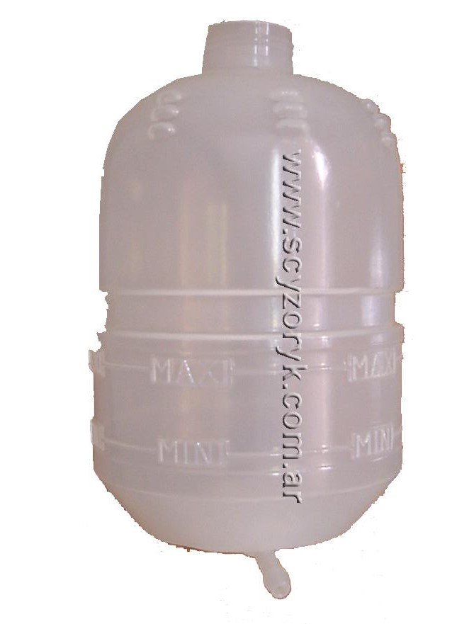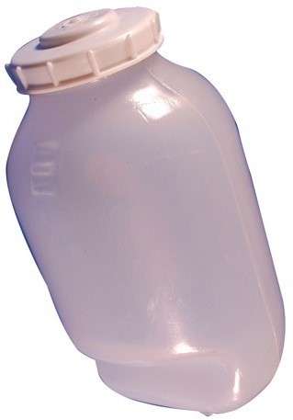

Artículo 37) INTERPRETACIÓN DEL REGLAMENTO EN CASO DE DUDAS: El sólo hecho de participación en la competencia, implica por parte de los pilotos, mecánicos, concurrentes, etc, el total conocimiento y aceptación de las condiciones y especificaciones técnicas del presente reglamento. En caso de duda en la interpretación del presente reglamento, se deberá consultar al Comisario Técnico sobre cual es el criterio, ya que ante la posibilidad de dos o más interpretaciones se estará conforme a lo que éste dictamine. La ignorancia del presente reglamento no sirve de excusa.- Lo que no figure en el presente reglamento, queda prohibido y sujeto a su debida sanción. Si una cuestión técnica no puede resolverse, ni por la palabra, ni por el espíritu del reglamento, se atenderá a los principios de reglamentos análogos; y si aún la cuestión fuere dudosa, se resolverá por los principios generales, teniendo en consideración las circunstancia del caso.-

Artículo 38) DERECHO DE RECLAMO – DENUNCIAS: El derecho de reclamación, sólo corresponde a los PILOTOS Y/O CONCURRENTES. El mismo deberá ser dirigido al RESPONSABLE TÉCNICO por escrito y acompañado de un arancel de PESOS QUINIENTOS ($500), por cada reclamo, y deberá ser presentado por ante el responsable técnico, deberá efectuares dentro de los 30 minutos posteriores al hecho y/o a la publicación oficial de la clasificación.- Realizado y formalizado el reclamo, el responsable técnico analizara el reclamo e informara la decisión.-

ORGANIZACIÓN – RESPONSABLE TÉCNICO – RELACIONES PÚBLICAS:

CELSO SANTOS - CEL: 3794696740.-

REGLAMENTO TÉCNICO.-

CATEGORÍA YAMAHA 125.CC.-

